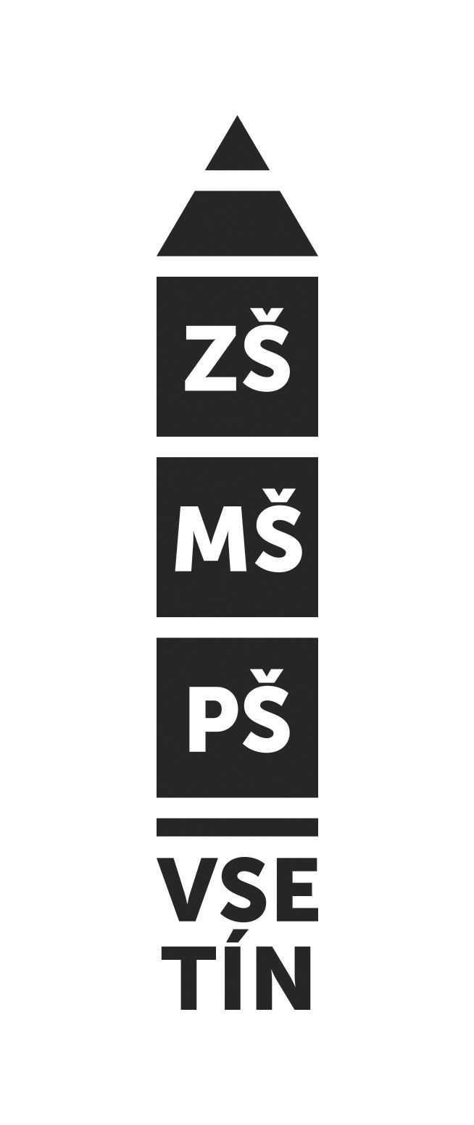
Základní škola, Mateřská škola a Praktická škola Vsetín
Turkmenská 1612, 755 01 Vsetín
e-mail: info@zsms-turkmenska.cz www.zsms-turkmenska.cz
telefon/fax: 571 411 824, datová schránka 7jpn348
IČ: 70238898; ČS č.ú.: 1765810309/0800

Lékárna SALVIA spol. s.r.o.
Ratiboř 75
756 21 Ratiboř
IČO: 48533327

Č.j.: ZSMSPS/1180/2022

Vsetín dne: 10. 10. 2022

Objednávka

Objednáváme u Vás nákup vitamínů pro 60 zaměstnanců v hodnotě 1 000,00 Kč, včetně DPH,
na zaměstnance.

Fakturu, prosím, vystavte na výše uvedenou adresu. Na faktuře uveďte následující:
- přesný název odběratele
- součástí faktury musí být soupis dodaného zboží a výpočet fakturované částky
Faktura, u které nebudou splněny výše popsané požadavky, bude dodavateli vrácena
k opravě.

Plnění, které je předmětem této objednávky, bude používáno pro výkon veřejnoprávní činnosti.
Objednávka nabývá účinnosti dnem jejího uveřejnění v registru smluv dle § 6 zákona
č. 340/2015 Sb.

Děkuji

Mgr. Roman Třetina
ředitel školy

